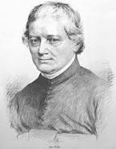
V krásnej záhrade Jána Hollého
tvorivá dielňa k interpretácii jeho poézie

Prihláška

Tituly, meno, priezvisko...............................................................................................................
Rok narodenia............... Zamestnanie.........................................................................................
Adresa bydliska............................................................................................................................
Zamestnávateľ.............................................................................................................................
Prihlasujem sa na tvorivú dielňu V krásnej záhrade Jána Hollého, ktorá sa uskutoční v dňoch 20. – 22. 9. 2019 v Dobrej Vode v penzióne Skalka.

Objednávam si
ubytovanie na dni 20. 9. 21. 9. 2019 (platné zakrúžkujte)

stravu (raňajky budú v cene ubytovania) 20. 9. večera
21. 9. obed večera
22. 9. obed
Špeciálne požiadavky na stravu:

V............................................ dňa................................ ........................................................ podpis záujemcu

